2021年度

四川省宣汉县上峡镇人民政府决算编制说明
目录

公开时间：2022年11月16日

第一部分 单位概况 4
一、 职能简介 4
二、2021年重点工作完成情况 4
第二部分 2021年度单位决算情况说明 9
一、 收入支出决算总体情况说明 9
二、 收入决算情况说明 9
三、 支出决算情况说明 10
四、财政拨款收入支出决算总体情况说明 10
五、一般公共预算财政拨款支出决算情况说明 11
六、一般公共预算财政拨款基本支出决算情况说明 15
七、“三公”经费财政拨款支出决算情况说明 16
八、政府性基金预算支出决算情况说明 18
九、 国有资本经营预算支出决算情况说明 18
十、 其他重要事项的情况说明 18
第三部分 名词解释 20
第四部分 附件 25
附件 25
第五部分 附表 33
一、收入支出决算总表 33
二、收入决算表 33
三、支出决算表 33
四、财政拨款收入支出决算总表 33
五、财政拨款支出决算明细表 33
六、一般公共预算财政拨款支出决算表 33
七、一般公共预算财政拨款支出决算明细表 33
八、一般公共预算财政拨款基本支出决算表 33
九、一般公共预算财政拨款项目支出决算表 33
十、一般公共预算财政拨款“三公”经费支出决算表 33
十一、政府性基金预算财政拨款收入支出决算表 33
十二、政府性基金预算财政拨款“三公”经费支出决算表 33
十三、国有资本经营预算财政拨款收入支出决算表 33
十四、国有资本经营预算财政拨款支出决算表 33

第一部分 单位概况

职能简介
1.制定和组织我镇实施经济、科技和社会发展计划，制定资源开发技术改造和产业结构调整方案，组织指导好各行业生产，搞好商品流通，协调好本镇与外地区的经济交流与合作，抓好招商引资，人才引进项目开发，不断培育市场体系，组织经济运行，促进经济发展。
2.负责我镇行政区域内的民政、计划生育、文化教育、卫生、体育等社会公益事业的综合性工作，维护一切经济单位和个人的正当经济权益，取缔非法经济活动，调解和处理民事纠纷，打击刑事犯罪维护社会稳定。
3.按计划组织我镇本级财政收入，完成国家财政计划，不断培植税源，管好财政资金，增强财政实力。
4.抓好我镇精神文明建设，丰富群众文化生活，提倡移风易俗，反对封建迷信，破除陈规陋习，树立社会主义新风尚。
5.完成上级政府交办的其它事项。

二、2021年重点工作完成情况
1、全力巩固脱贫成果
全面巩固脱贫攻坚，继续落实“一超六有、两不愁三保障”，拓展“转移脱贫、产业脱贫、技能脱贫、保障脱贫”四大途径，巩固脱贫成果，抓好已脱贫户的后期帮扶工作，严防返贫现象发生。
2、强抓党建促脱贫
持续深化“党建引领致富路、脱贫攻坚当先锋”活动，充分发挥党建创新项目“干群夜校”和“驻村党建指导员”的平台作用。一是“干群夜校”夯实脱贫组织基础，依托“党员活动日”、文化广场、道德讲堂等规范化场所，开展扶贫夜校活动，重点对党员、贫困群众开展技能培训，提高党员、贫困户种植养殖技能、脱贫意识，带领群众增收致富；二是“驻村党建指导员”攻克扶贫难题，坚持分类施策，针对软弱涣散党组织，选派党建指导员到村指导工作，着力解决脱贫致富不力、扶贫效果不明显的薄弱村问题，提升村脱贫攻坚的内生动力。
3、大力加快农业产业化步伐
一是着手特色产业发展，加大以养牛、羊、猪为主的规模养殖，全力发展转型产业，引进更多实力强发展前景好的企业入驻我镇，同时自身开发建设脱贫攻坚产业示范点，为现有企业提供优质服务，引领人民群众致富奔康，助推我镇脱贫攻坚迈上新台阶。二是着眼美丽乡村建设，积极发展现代农业，全面转型发展方向，突出抓好以水（干）果和畜牧为重点的短、平、快增收项目，重点抓好大户和家庭农场的发展。提速发展镇村旅游，充分发挥我镇红色文化、佛教文化、农业观光园“三大”优势，加大招商引资力度，融资打造产业休闲观光园；突出抓好“三线四园”建设，即“麒麟至凉风线、三叉河至杨柳关线、宝塔至黑天池线”的“脆李园、蜜柚园、草莓园、钙果园”。三是着力精神文明建设，开展“家庭能人培养”、“争做道德模范”等文明创建主题活动，依托村社宣传阵地及道路沿线广告牌宣传优势，深入推进农村移风易俗、“四德工程”建设，形成良好社会道德氛围。积极创建市级“四好村”和县级“四好村”。
4、进一步加强基础设施建设
不断加强基础设施建设，彻底解决群众出行难问题，硬化2020年新修尚未硬化的村组道路；加大饮水工程实施进度，为人畜饮水提供保障；全面巩固“安居工程”和“广厦行动”成果，切实保障群众住房安全；同步推进水、电、气、路、园等配套基础设施建设，提升群众生活质量。
5、继续加大社会综治力度
一是全面纵深推进扫黑除恶工作，加大源头治理力度，广泛发动群众参与，巩固已有的成果，从根本上遏制黑恶势力滋生蔓延，不断提升群众安全感和满意度；二是提高矛盾纠纷调处效能，坚持矛盾纠纷排查调处工作常态化，建立排查调处台帐，落实包案责任，全面做好化解、疏导工作；三是强化特殊人群管理，依法保障农民的合法权益，做好留守儿童、留守妇女、空巢老人、精神病人的关爱和帮扶工作，做好对刑满释放人员、社区矫正人员的规范化管理和服务工作；三是认真做好反邪教工作，认真开展好家庭、校园拒邪活动，让广大群众认清邪教本质，树立科学人生态度；四是加强社会管理，进一步完善村级民主法制建设机制，加大法制教育，提高法律意识，建立一支由村、社、户联防的打、防、控一体的社会治安防控体系，加强食品药品管理，完善防灾、减灾体系。
6、不断推进社会事业全面发展
协调推进公益事业发展，全面落实惠民政策，推进义务教育均衡发展，繁荣文化广播事业，强化电视网络管理，组优乡村文化宣传队，贯彻落实医疗卫生改革，搞好卫生服务，全面落实两孩政策，统筹推进国防、外事、民族宗教、机关事务、妇女儿童、残疾人、老龄、双拥、人防、对台、保密、档案和关心下一代工作；不断完善保障体系，加大民生投入，全力抓好农村养老保险、居民医疗保险、银龄保险、小额人生保险工作，积极开展低保、五保评定工作，加大农村危房改造，积极引导和支持农民工、大学生回乡创业。
7、努力加强自身建设
站在新起点，谋求新发展，扎实开展“两学一做”和“整治群众最不满意的10件事”活动，强化干部学习，不断提升发展能力和水平；坚持高标准，快节奏要求、发扬讲真话、办实事的工作作风，提高干部执行能力；强化政府效能建设，优化内部结构和人员配置，明确人员职责，提高办事效率；严格落实党风廉政建设责任制，贯彻执行中央“八项”规定，认真抓好机关各种会务接待、食堂后勤保障工作，严格公务用车管理，确保“三公”经费不超标，强力执行党务、政务、村务、财务公开，常态开展党员干部警示教育，严肃查处违纪案件，切实解决发生在群众身边的不正之风和腐败问题，不断提升群众满意度，不断建设良好的政治生态，以优良的党风促政风带民风，不断推进全镇政治、经济、社会各项事业全面进步，为实现伟大中国梦和建设繁荣美丽新宣汉贡献上峡力量。

第二部分 2021年度单位决算情况说明

- 收入支出决算总体情况说明
2021年度收、支总计1699.33万元。与2020年相比，收、支总计各减少74.69万元，下降4.2%。主要变动原因是随着厉行节约指导思想的深入落实，办公费、印刷费等公共经费开支有所降低。

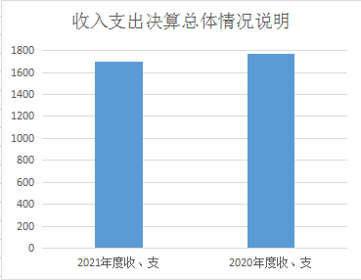
（图1：收、支决算总计变动情况图）（柱状图）

- 收入决算情况说明

2021年本年收入合计1699.33万元，其中：一般公共预算财政拨款收入1641.33万元，占96.6%；政府性基金预算财政拨款收入58万元，占3.4%。
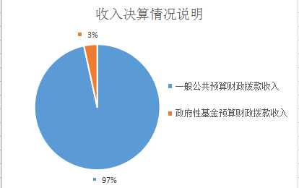
（图2：收入决算结构图）（饼状图）

- 支出决算情况说明

2021年本年支出合计1699.33万元，其中：基本支出1184.17万元，占69.69%；项目支出515.16万元，占30.31%。
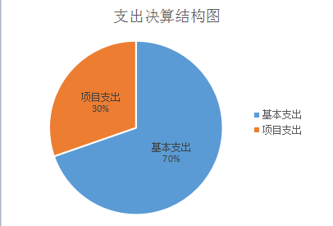
（图3：支出决算结构图）（饼状图）

四、财政拨款收入支出决算总体情况说明
2021年财政拨款收、支总计1699.33万元。与2020年相比，财政拨款收、支总计各减少74.69万元，下降4.2%。主要变动原因随着厉行节约指导思想的深入落实，办公费、印刷费等公共经费开支有所降低。
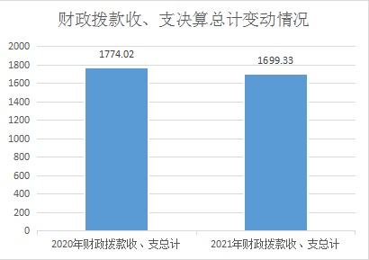
（图4：财政拨款收、支决算总计变动情况）（柱状图）

五、一般公共预算财政拨款支出决算情况说明

（一）一般公共预算财政拨款支出决算总体情况
2021年一般公共预算财政拨款支出1641.33万元，占本年支出合计的96.59%。与2020年相比，一般公共预算财政拨款支出减少11.45万元，下降0.7%。主要变动原因是随着厉行节约指导思想的深入落实，办公费、印刷费等公共经费开支有所降低。
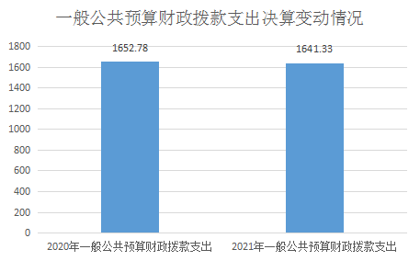
（图5：一般公共预算财政拨款支出决算变动情况）（柱状图）

（二）一般公共预算财政拨款支出决算结构情况
2021年一般公共预算财政拨款支出1641.33万元，主要用于以下方面:一般公共服务（类）支出808.58万元，占49.26%；教育支出（类）0.5万元，占0.03%；文化旅游体育与传媒（类）支出5万元，占0.3%；社会保障和就业（类）支出109.08万元，占6.65%；卫生健康支出43.82万元，占2.67%；住房保障支出65.71万元，占4%；公共安全支出7.2万元，占0.44%；城乡社区支出8万元，占0.49%；农林水支出543.42万元，占33.11%；灾害防治及应急管理支出50万元，占3.05%。
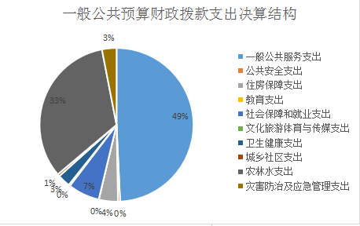

（图6：一般公共预算财政拨款支出决算结构）（饼状图）

（三）一般公共预算财政拨款支出决算具体情况

2021年一般公共预算支出决算数为1641.33，完成预算100%。其中：
- 一般公共服务支出政府办公厅（室）及相关机构事务行政运行: 支出决算为362.64万元，完成预算100%。
- 一般公共服务支出政府办公厅（室）及相关机构事务一般行政管理事务: 支出决算为83万元，完成预算100%。
- 一般公共服务支出政府办公厅（室）及相关机构事务信访事务: 支出决算为5万元，完成预算100%。
- 一般公共服务支出政府办公厅（室）及相关机构事务其他政府办公厅（室）及相关机构事务支出: 支出决算为343.68万元，完成预算100%。
- 一般公共服务支出纪检监察事务其他纪检监察事务支出: 支出决算为4.26万元，完成预算100%。
- 一般公共服务支出其他一般公共服务支出其他一般公共服务支出: 支出决算为10万元，完成预算100%。
- 公共安全支出公安执法办案: 支出决算为7.2万元，完成预算100%。
- 教育支出其他教育支出其他教育支出: 支出决算为0.5万元，完成预算100%。
- 文化旅游体育与传媒支出其他文化旅游体育与传媒支出宣传文化发展专项支出: 支出决算为5万元，完成预算100%。
- 社会保障和就业支出行政单位养老支出行政单位离退休支出: 支出决算为1.83万元，完成预算100%。
- 社会保障和就业支出行政单位养老支出机关事业单位基本养老保险缴费支出: 支出决算为82.85万元，完成预算100%。
- 社会保障和就业支出行政单位养老支出其他行政事业单位养老支出: 支出决算为9.56万元，完成预算100%。
- 社会保障和就业支出抚恤死亡抚恤: 支出决算为14.84万元，完成预算100%。
- 卫生健康支出行政事业单位医疗行政单位医疗: 支出决算为18.33万元，完成预算100%。
- 卫生健康支出行政事业单位医疗事业单位医疗: 支出决算为20.39万元，完成预算100%。
- 卫生健康支出行政事业单位医疗公务员医疗补助: 支出决算为5.10万元，完成预算100%。
- 城乡社区支出城乡社区管理事务其他城乡社区管理事务支出: 支出决算为8万元，完成预算100%。
- 农林水支出农业农村农村社会事业: 支出决算为15万元，完成预算100%。
- 农林水支出扶贫农村基础设施建设: 支出决算为250万元，完成预算100%。
- 农林水支出扶贫其他扶贫支出: 支出决算为4.36万元，完成预算100%。
- 农林水支出农村综合改革对村民委员会和村党支部的补助: 支出决算为274.06万元，完成预算100%。
- 住房保障支出住房改革支出住房公积金: 支出决算为65.71万元，完成预算100%。
- 灾害防治及应急管理支出美康安全煤矿安全监察事务: 支出决算为10万元，完成预算100%。
- 灾害防治及应急管理支出自然灾害救灾及恢复重建支出自然灾害灾后重建补助: 支出决算为40万元，完成预算100%。

六、一般公共预算财政拨款基本支出决算情况说明
2021年一般公共预算财政拨款基本支出1184.16万元，其中：
人员经费1004.88万元，主要包括：基本工资、津贴补贴、奖金、绩效工资、机关事业单位基本养老保险缴费、其他社会保障缴费、其他工资福利支出、离休费、退休费、抚恤金、生活补助、医疗费补助、奖励金、住房公积金、其他对个人和家庭的补助支出等。
公用经费179.28万元，主要包括：办公费、印刷费、咨询费、手续费、水费、电费、邮电费、取暖费、物业管理费、差旅费、因公出国（境）费用、维修（护）费、租赁费、会议费、培训费、公务接待费、劳务费、委托业务费、工会经费、福利费、公务用车运行维护费、其他交通费、税金及附加费用、其他商品和服务支出、办公设备购置、专用设备购置、信息网络及软件购置更新、其他资本性支出等。

七、“三公”经费财政拨款支出决算情况说明

（一）“三公”经费财政拨款支出决算总体情况说明
2021年“三公”经费财政拨款支出决算为13.5万元，完成预算100%。

（二）“三公”经费财政拨款支出决算具体情况说明
2021年“三公”经费财政拨款支出决算中，因公出国（境）费支出决算0万元，占0%；公务用车购置及运行维护费支出决算5万元，占37%；公务接待费支出决算8.5万元，占63%。具体情况如下：
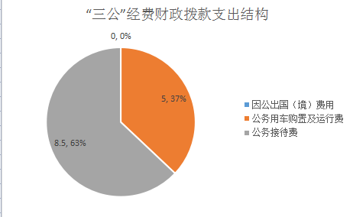
（图7：“三公”经费财政拨款支出结构）（饼状图）
1.因公出国（境）经费支出0万元，完成预算100%。全年安排因公出国（境）团组0次，出国（境）0人。
2.公务用车购置及运行维护费支出5万元,完成预算100%。公务用车购置及运行维护费支出决算比2020年增加2万元，增长60%。主要原因是工作量增加，用车频繁，且车辆使用年限较久，维修保养成本增加。
其中：公务用车购置支出0万元。
公务用车运行维护费支出5万元。主要用于打击非法煤矿等所需的公务用车燃料费、维修费、过路过桥费、保险费等支出。
3.公务接待费支出8.5万元，完成预算100%。公务接待费支出决算比2020年减少2.9万元，下降2.9%。主要原因是主要变动原因是随着厉行节约指导思想的深入落实，合理规划公务接待标准。其中：
国内公务接待支出8.5万元，主要用于执行公务、开展业务活动开支的交通费、住宿费、用餐费等。国内公务接待178批次，1352人次（不包括陪同人员），共计支出8.5万元，具体内容包括：用餐费8.5万元。

八、政府性基金预算支出决算情况说明
2021年政府性基金预算财政拨款支出58万元。

- 国有资本经营预算支出决算情况说明
2021年国有资本经营预算财政拨款支出0万元。

- 其他重要事项的情况说明

（一）机关运行经费支出情况
2021年，上峡镇人民政府机关运行经费预算完成率100%。

（二）政府采购支出情况
2021年，上峡镇人民政府采购支出总额0万元，。

（三）国有资产占有使用情况
截至2021年12月31日，上峡镇人民政府共有车辆2辆，其中：主要领导干部用车0辆、机要通信用车0辆、应急保障用车0辆、其他用车2辆。其他用车主要是用于打击非法煤矿工作。

（四）预算绩效管理情况
根据预算绩效管理要求，本单位在2021年度预算编制阶段，组织对村级道路硬化、防洪堤水毁修复工程、城乡环境治理、下水管道维修等5个项目开展了预算事前绩效评估，对5个项目编制了绩效目标，预算执行过程中，选取5个项目开展绩效监控，年终执行完毕后，对5个项目开展了绩效自评，2021年特定目标类部门预算项目绩效目标自评表见附件（第四部分）。

- 名词解释

1.财政拨款收入：指单位从同级财政部门取得的财政预算资金。
2.事业收入：指事业单位开展专业业务活动及辅助活动取得的收入。
3.经营收入：指事业单位在专业业务活动及其辅助活动之外开展非独立核算经营活动取得的收入。
4.其他收入：指单位取得的除上述收入以外的各项收入。
5.使用非财政拨款结余：指事业单位使用以前年度积累的非财政拨款结余弥补当年收支差额的金额。
6.年初结转和结余：指以前年度尚未完成、结转到本年按有关规定继续使用的资金。
7.结余分配：指事业单位按照会计制度规定缴纳的所得税、提取的专用结余以及转入非财政拨款结余的金额等。
8、年末结转和结余：指单位按有关规定结转到下年或以后年度继续使用的资金。
9.一般公共服务支出政府办公厅（室）及相关机构事务行政运行： 反映行政单位（包括实行公务员管理的事业单位）的基本支出。
10. 一般公共服务支出政府办公厅（室）及相关机构事务一般行政管理事务：反映行政单位（包括实行公务员管理的事业单位）未单独设置项级科目的其他项目支出。
11. 一般公共服务支出政府办公厅（室）及相关机构事务其他政府办公厅（室）及相关机构事务支出：反映除上述项目以外的其他政府办公厅（室）及相关机构事务支出。
12.一般公共服务支出财政事务其他财政事务支出：反映除上述项目以外的其他财政事务支出。
13.一般公共服务支出纪检监察事务其他纪检监察事务支出：反映除上述项目以外的其他纪检监察事务方面的支出。
14.一般公共服务支出组织事务其他组织事务支出：反映除上述项目以外的其他用于中国共产党组织部门的事务支出。
15.社会保障和就业支出行政事业单位离退休机关事业单位基本养老保险缴费支出：反映行政事业单位基本养老保险费用方面的支出。
16.医疗卫生与计划生育支出医疗保障其他医疗保障支出: 反映除上述项目以外其他用于医疗卫生与计划生育方面的支出。
17.医疗卫生与计划生育支出医疗保障行政单位医疗：反映财政部门集中安排的行政单位基本医疗保险缴费经费，未参加医疗保险的行政单位的公费医疗经费，按国家规定享受离休人员、红军老战士待遇人员的医疗经费。
18. 医疗卫生与计划生育支出医疗保障事业单位医疗：反映财政部门集中安排的事业单位基本医疗保险缴费经费，未参加医疗保险的事业单位的公费医疗经费，按国家规定享受离休人员待遇的医疗经费。
19. 医疗卫生与计划生育支出医疗保障公务员医疗补助: 反映财政部门集中安排的公务员医疗补助经费。
20. 医疗卫生与计划生育支出医疗保障其他医疗保障支出: 反映除上述项目以外其他用于医疗卫生与计划生育方面的支出。
21.城乡社区支出城乡社区管理事务其他城乡社区管理事务支出：反映除上述项目以外其他用于城乡社区管理事务方面的支出。
22.农林水支出农村综合改革对村民委员会和村党支部的补助：反映各级财政对村民委员会和村党支部的补助支出，以及支持建立县级基本财力保障机制安排的村级组织运转奖补资金。
23.住房保障支出住房改革支出住房公积金：反映行政事业单位按人力资源和社会保障部、财政部规定的基本工资和津贴补贴以及规定比例为职工缴纳的住房公积金。
24.基本支出：指为保障机构正常运转、完成日常工作任务而发生的人员支出和公用支出。
25.项目支出：指在基本支出之外为完成特定行政任务和事业发展目标所发生的支出。
26.经营支出：指事业单位在专业业务活动及其辅助活动之外开展非独立核算经营活动发生的支出。
27.“三公”经费：指部门用财政拨款安排的因公出国（境）费、公务用车购置及运行费和公务接待费。其中，因公出国（境）费反映单位公务出国（境）的国际旅费、国外城市间交通费、住宿费、伙食费、培训费、公杂费等支出；公务用车购置及运行费反映单位公务用车车辆购置支出（含车辆购置税）及租用费、燃料费、维修费、过路过桥费、保险费等支出；公务接待费反映单位按规定开支的各类公务接待（含外宾接待）支出。
28.机关运行经费：为保障行政单位（含参照公务员法管理的事业单位）运行用于购买货物和服务的各项资金，包括办公及印刷费、邮电费、差旅费、会议费、福利费、日常维修费、专用材料及一般设备购置费、办公用房水电费、办公用房取暖费、办公用房物业管理费、公务用车运行维护费以及其他费用。
27.基本支出：指为保障机构正常运转、完成日常工作任务而发生的人员支出和公用支出。
28.项目支出：指在基本支出之外为完成特定行政任务和事业发展目标所发生的支出。
29.经营支出：指事业单位在专业业务活动及其辅助活动之外开展非独立核算经营活动发生的支出。
30.“三公”经费：指单位用财政拨款安排的因公出国（境）费、公务用车购置及运行费和公务接待费。其中，因公出国（境）费反映单位公务出国（境）的国际旅费、国外城市间交通费、住宿费、伙食费、培训费、公杂费等支出；公务用车购置及运行费反映单位公务用车车辆购置支出（含车辆购置税）及租用费、燃料费、维修费、过路过桥费、保险费等支出；公务接待费反映单位按规定开支的各类公务接待（含外宾接待）支出。
31.机关运行经费：为保障行政单位（含参照公务员法管理的事业单位）运行用于购买货物和服务的各项资金，包括办公及印刷费、邮电费、差旅费、会议费、福利费、日常维修费、专用材料及一般设备购置费、办公用房水电费、办公用房取暖费、办公用房物业管理费、公务用车运行维护费以及其他费用。

第四部分 附件

附件
2021年100万元以上（含）特定目标类部门预算项目绩效目标自评
主管部门及代码
项目预算  执行情况  （万元） |  | 上峡镇人民政府 |  | 实施单位
年度总体目标  完成情况 |  | 预算数： | 250 | 执行数： | 250
 |  | 其中：  财政拨款 | 250 | 其中：  财政拨款 | 250
 |  | 其他资金 | 0 | 其他资金 | 0
年度绩效指标完成情况 | 预期目标 |  |  | 目标实际完成情况
年度绩效指标完成情况 | 对麒麟村、杨柳关村道路建设硬化，实施生产便道硬化工程，对赫天池村、徐坪村实施道路维修工程，巩固脱贫攻坚成果，为当地群众提供便利的生产生活条件。 |  |  | 对麒麟村、杨柳关村道路建设硬化，实施生产便道硬化工程，对赫天池村、徐坪村实施道路维修工程，巩固脱贫攻坚成果，为当地群众提供便利的生产生活条件。
 | 一级  指标 | 二级  指标 | 三级  指标 | 预期指标值 | 实际完成指标值
 | 完成  指标 | 数量指标 | 资金拨付数 | 250万元 | 250万元
 | 完成  指标 | 质量指标 | 施工质量是否合格 | 是 | 是
 | 完成  指标 | 时效指标 | 资金下达及时率 | 100% | 100%
 | 完成  指标 | 成本指标 | 支出标准是否合理 | 是 | 是
 | 效益  指标 | 经济效益 指标 | 村级道路是否为经济发展带来便利 | 是 | 是
 | 效益  指标 | 社会效益 指标 | 村级道路是否得到维修整治 | 是 | 是
 | 效益  指标 | 生态效益指标 | 村环境卫是否得到治理 | 是 | 是
 | 效益  指标 | 可持续影响指标 | 村级道路是否长期使用 | 是 | 是
 | 满意  度指标 | 满意度  指标 | 群众是否满意 | 满意 | 满意

第五部分 附表

一、收入支出决算总表

二、收入决算表

三、支出决算表

四、财政拨款收入支出决算总表

五、财政拨款支出决算明细表

六、一般公共预算财政拨款支出决算表

七、一般公共预算财政拨款支出决算明细表

八、一般公共预算财政拨款基本支出决算表

九、一般公共预算财政拨款项目支出决算表

十、一般公共预算财政拨款“三公”经费支出决算表

十一、政府性基金预算财政拨款收入支出决算表

十二、政府性基金预算财政拨款“三公”经费支出决算表

十三、国有资本经营预算财政拨款收入支出决算表
十四、国有资本经营预算财政拨款支出决算表

